**“济企通”专项服务券企业入库及申领流程**

1. **网站注册**

登录“济企通”官方网站[www.jiqitong.cn](http://www.jiqitong.cn),点击左上方“注册”，填写相关信息，进行网站注册。

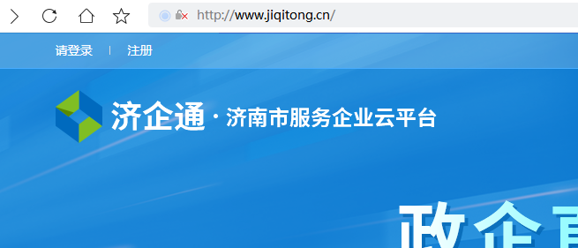

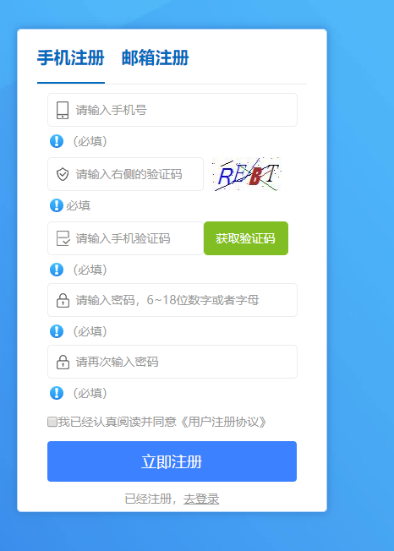

1. **实名认证**

网站注册成功，需要实名认证，点击“去认证”按钮，进入认证页面，点击实名认证企业或服务商后面的“去认证”，务必认证为企业或者服务商角色，否则影响领券。填写相关信息，上传相关资料，等待管理审核实名认证。

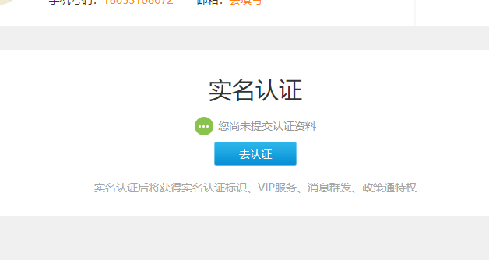

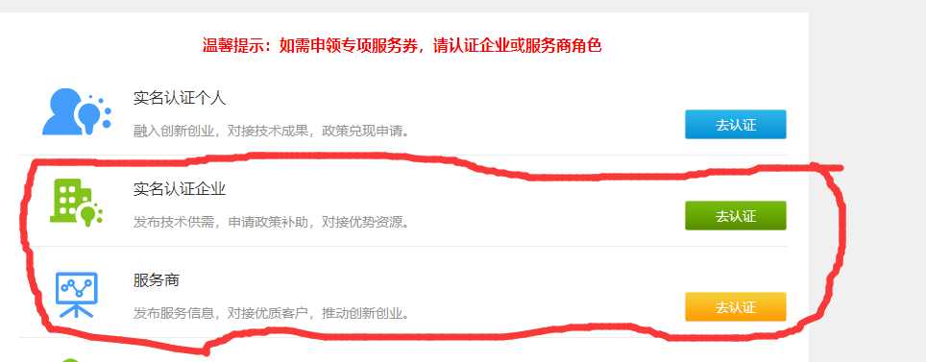

1. **专项服务券入库申请**

实名认证通过后，点击“济企通”首页浮动窗口“服务券系统”，立即申请入库资质，或者登陆网站注册账号，在会员中心，点击上方的“我的服务券”进入“获取服务券资质”页面，如下图所示。点击“我要申请服务券”下方的立即申请按钮，填写相关信息，提交相关附件，点击“确认提交”后进入获取成功页面，进入区县/市级审核流程。



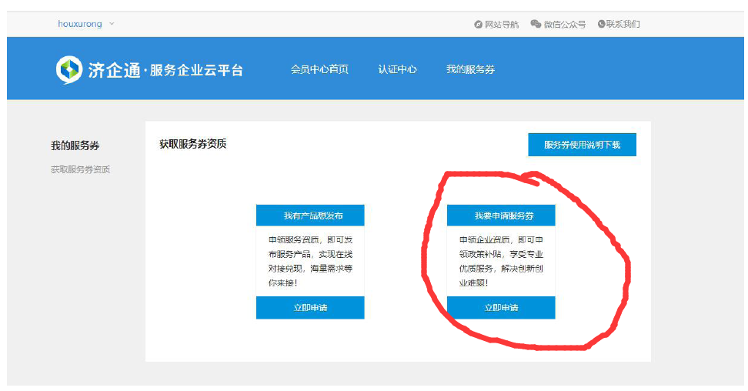

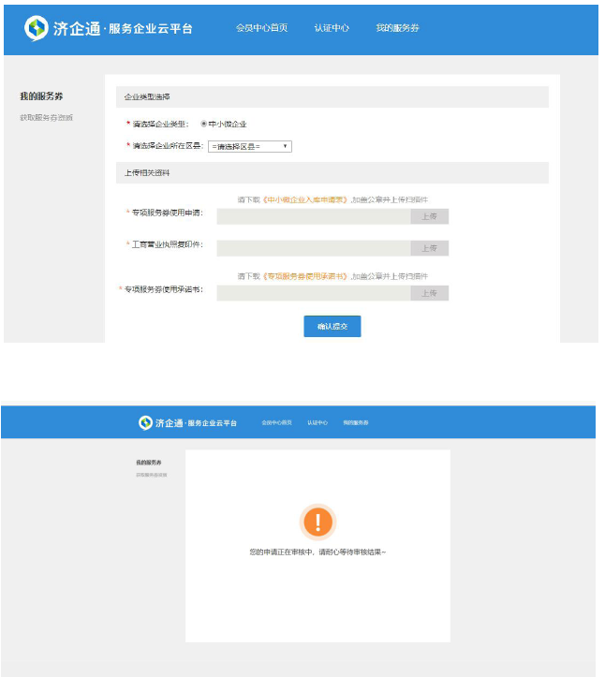

1. **申请服务券**

经过区县/市级审核通过的企业，点击济企通网站首页左上角“请登录”，输入网站注册用户名和密码，登录网址。

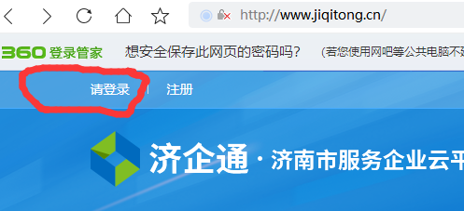

登录之后，点击登录用户名下拉的“会员中心”。

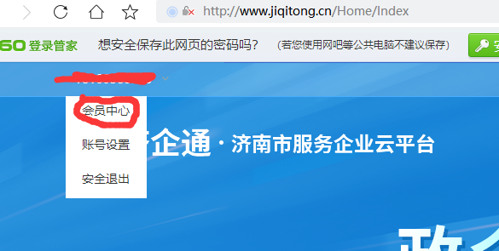

点击会员中心中的“我的服务券”栏目，即可进入“我的服务券”系统。在规定时间，既可点击“申领服务券”按钮，领取专项服务券。

